|  |  |
| --- | --- |
| A close up of a logo  Description generated with high confidence  Persiapan & instalasi sebelum memulai community class | Bagaimana cara instalasi XAMPP, menggunakan Git & GitHub, serta membuat GitHub Pages    Azhary Arliansyah |

**Instalasi XAMPP**

1. Unduh XAMPP versi 7.2.8 di <https://www.apachefriends.org/download.html>
2. Install XAMPP pada PC/Laptop anda
3. Kemudian cari folder dengan nama **htdocs** pada instalasi XAMPP anda (biasanya di C: jika memakai Windows), kemudian buat folder baru di dalamnya dengan nama **testing**
4. Di dalam folder **testing**, buat file baru dengan nama index.html, kemudian di dalam tulis kode ini di dalam file tersebut  
   <h1>Test XAMPP JS Workshop</h1>
5. Buka XAMPP, lalu klik tombol *Start* pada Apache dan MySQL
6. Buka browser, lalu akses localhost/testing/index.html, maka jika instalasi berhasil akan muncul tampilan seperti ini  
   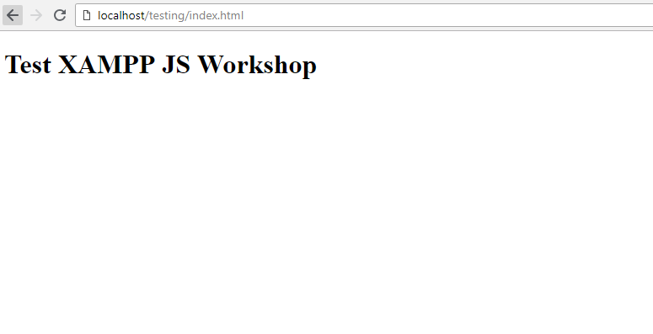

**GitHub**

1. Daftar akun GitHub di <https://github.com/>

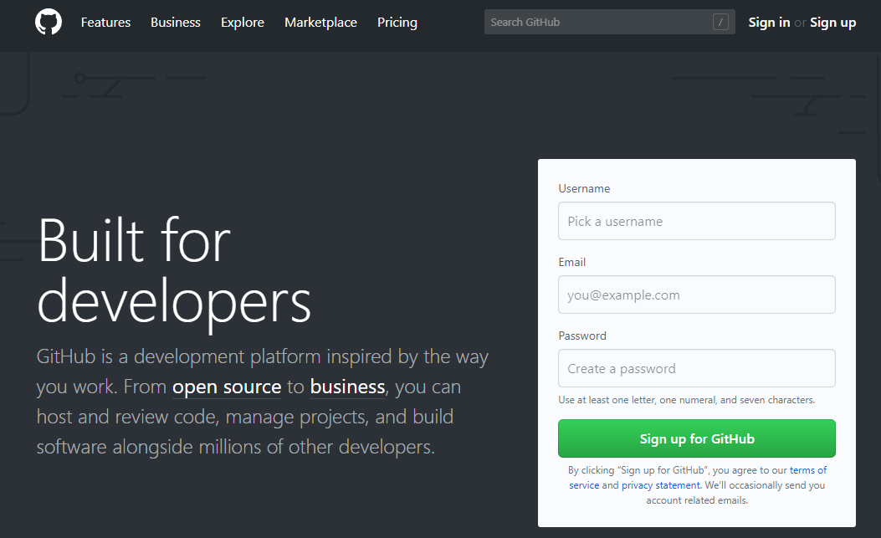

1. Kemudian unduh Git Bash di <https://git-scm.com/downloads>
2. Setelah mendaftar GitHub dan mengunduh Git Bash, login menggunakan akun GitHub yang telah anda daftarkan sebelumnya, kemudian buat *repository* baru dengan klik tombol *New Repository*



1. Isi *Repository Name* dengan nama yang unik, misalkan **js-pwa**, pilih jenis *Public*, lalu centang *Initialize this repository with a README*. Lalu klik *Create repository*.  
   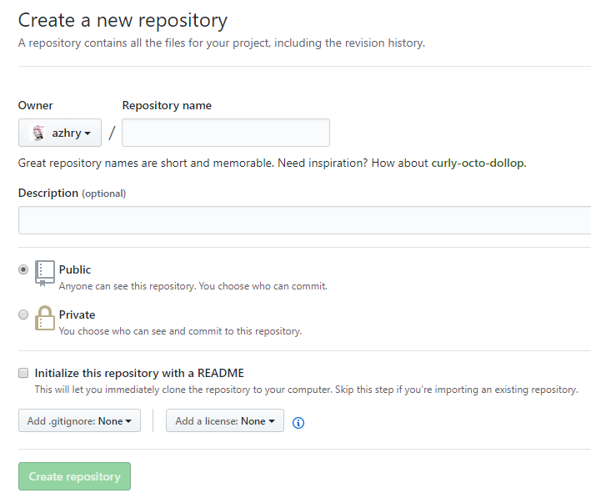

**Git Bash & Git Command**

1. Pada folder htdocs anda, buat folder baru dengan nama **js-pwa**, disini akan diisi oleh kode program yang anda buat
2. Buka Git Bash, lalu masuk ke dalam folder yang anda buat dengan perintah   
   cd C:/xampp/htdocs/js-pwa
3. Jika anda baru pertama kali menggunakan Git Bash, maka pertama-tama harus mengeksekusi perintah berikut sesuai dengan *username* dan *email* yang anda daftarkan ke GitHub  
   git config –global user.name “username_github_anda”  
   git config –global user.email “email_github_anda”
4. Inisialisasi git pada folder tersebut dengan perintah   
   git init
5. Lalu tambah *remote origin* berupa *repository* yang barusan anda buat melalui dengan format perintah  
   git remote add origin url_repository_anda  
   URL *repository* dapat dilihat pada halaman GitHub di *repository* anda  
   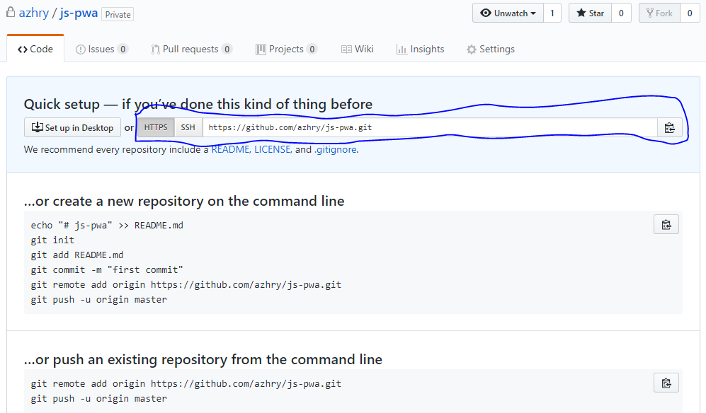  
   git remote add origin <https://github.com/azhry/js-pwa.git>
6. Kemudian lakukan *pull request* dengan perintah  
   git pull origin master  
   Jika muncul *prompt* untuk memasukkan *username* dan *password*, masukkan *username* dan *password* akun GitHub anda
7. Buat file dengan nama index.html pada folder htdocs anda yang isinya sebagai berikut  
   <h1>Web ini sedang dalam proses pengembangan</h1>
8. Masukkan berkas tersebut ke dalam *staging mode* dengan perintah  
   git add .
9. Lakukan *commit* dengan pesan yang ingin ditulis dengan perintah  
   git commit -m “Pesan commit..”
10. Kemudian lakukan proses *push* dengan perintah  
    git push origin master  
    Jika muncul *prompt* untuk memasukkan *username* dan *password*, masukkan *username* dan *password* akun GitHub anda

**GitHub Pages**

1. Pada halaman *repository* anda, pilih menu *settings*, lalu scroll ke bawah dan temukan menu seperti ini  
   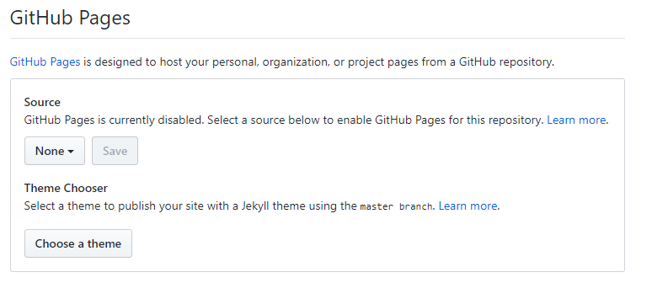
2. Lalu pilih source *master branch* kemudian klik *Save*
3. Tunggu sampai statusnya berhasil di-*publish* seperti ini  
   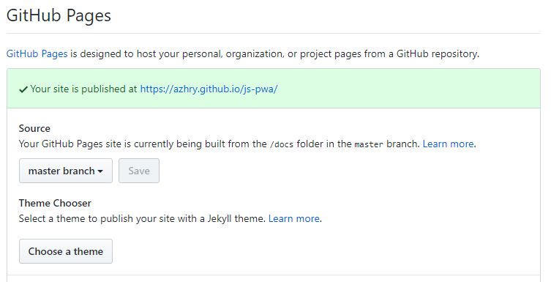  
   Kemudian akses halaman GitHub Page anda berdasarkan URL yang tertulis, misalkan pada gambar tersebut <https://azhry.github.io/js-pwa>, maka ketika URL tersebut diakses akan tampil seperti ini  
   